

KPI kvalitets-rapport
  - DDH Styregruppemøde
Styregruppemødet den 25. januar 2023

Nyeste data medtaget: 31. december 2022

Dorthe Jespersgaard, Aalborg
Sofie Martinussen, Silkeborg
Lise Skjødt, Morsø

Opsummering

Tilfredshed

KPI Målsætning: >7

Måned | nov-21 | dec-21 | jan- 22 | feb-22 | mar-22 | apr-22 | Maj- 22 | Juni 22 | Juli 22 | Aug. 22 | Sep. 22 | Okt. 22 | Nov. 22 | Dec. 22
Gns. Score | 7,68 | 7,87 | 7,84 | 7,76 | 7,38 | 7,41 | 7,71 | 7,49 | 7,60 | 7,63 | 7,76 | 7,78 | 7,55 | 7,48
Resultat

Svarprocent

KPI-svarprocent målsætning: 80 %

Måned | nov-21 | dec-21 | jan- 22 | feb-22 | mar-22 | apr-22 | Maj- 22 | Juni 22 | Juli 22 | Aug. 22 | Sep. 22 | Okt. 22 | Nov. 22 | Dec. 22
Gns. Score (%) | 84,79 | 87,97 | 70,16 | 69,55 | 50,33 | 53,29 | 72,53 | 70,24 | 85,51 | 92,60 | 94,66 | 93,48 | 95,01 | 95,54
Resultat

Straksafklaring

KPI-Målsætning: 60 %

Måned | nov-21 | dec-21 | jan- 22 | feb-22 | mar-22 | apr-22 | Maj-22 | Juni 22 | Juli 22 | Aug. 22 | Sep. 22 | Okt. 22 | Nov. 22 | Dec. 22
Gns. Score (%) | 54,84 | 57,70 | 59,40 | 58,97 | 63,8 | 60,05 | 60,78 | 58,39 | 55,32 | 52,27 | 56,09 | 55,91 | 58,86 | 58,32
Resultat

KPI borgertilfredshed
Hvem får tilbudt at gennemføre en tilfredshedsmåling?: Alle borgere på en mobiltelefon, ’
som har fået besvaret opkaldet og ikke er blevet viderestillet.

SMS-spørgsmål:
Du har netop været i kontakt med kommunernes hotline.
På en skala fra 1-9 (hvor 9 er bedst), hvor tilfreds er du alt i alt med den service, du netop har modtaget?

Gennem stikprøvekontrol, viser det sig at ca. 30% af alle dem som modtager en sms-undersøgelse,
besvarer med en tilfredshedsscore.

Oktober 2022 (3068 svar)
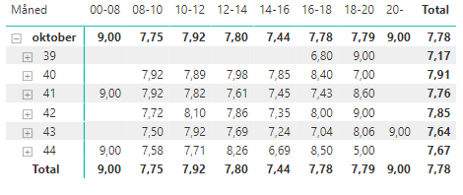
November 2022 (2785 svar)
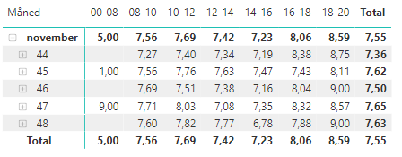
December 2022 (1846 svar)
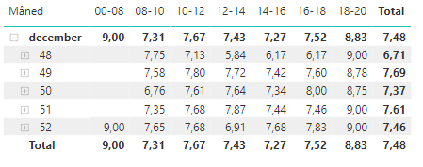

KPI Svarprocent
Svarprocent. Periode: oktober 2022
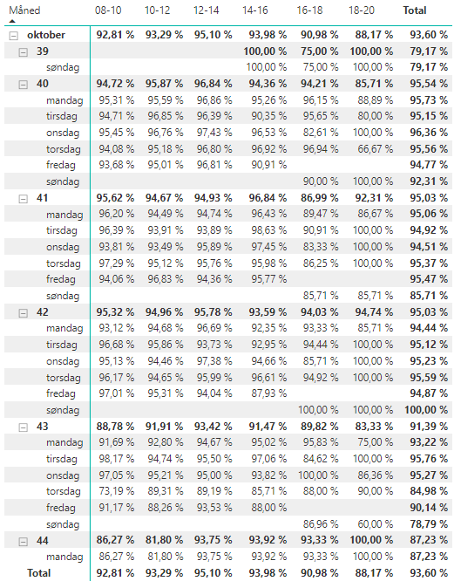
Tabellen kan findes i DDH Power BI, fanebladet ’KPI-Svarprocent’

Svarprocent. Periode: november 2022
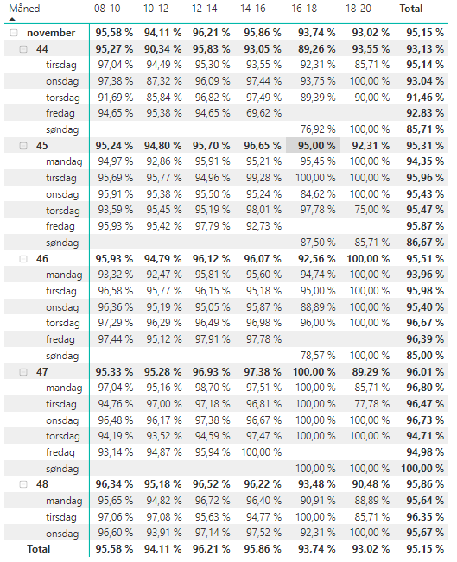
Tabellen kan findes i DDH Power BI, fanebladet ’KPI-Svarprocent’

Svarprocent. Periode: december 2022
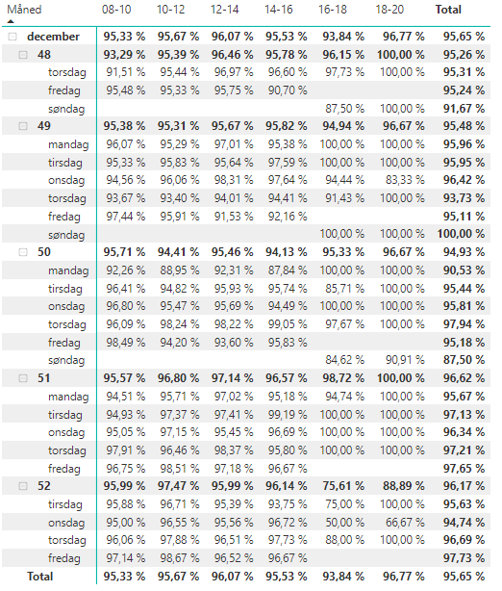
Tabellen kan findes i DDH Power BI, fanebladet ’KPI-Svarprocent’

Gennemsnitlige samtaletider

jan-20 | feb-20 | mar-20 | apr-20 | maj-20 | jun-20 | jul-20 | aug-20 | sep-20 | okt-20 | nov-20 | dec-20
02:16 | 02:12 | 02:11 | 02:06 | 01:53 | 02:06 | 02:11 | 02:16 | 02:14 | 02:13 | 02:19 | 02:12
jan-21 | feb-21 | mar-21 | apr-21 | maj-21 | jun-21 | jul-21 | aug-21 | sep-21 | okt-21 | nov-21 | dec-21
01:57 | 02:03 | 02:15 | 02:23 | 02:31 | 02:37 | 02:26 | 02:14 | 02:12 | 02:13 | 01:46 | 01:23
jan-22 | feb-22 | mar-22 | apr-22 | maj-22 | jun-22 | jul-22 | aug-22 | sep-22 | okt-22 | nov-22 | dec-22
02:32 | 02:37 | 02:52 | 02:54 | 02:36 | 02:22 | 02:27 | 02:13 | 02:16 | 02:14 | 02:13 | 02:08

Kø tider. Periode: oktober 2022
okt-22 | Detaljer pr. kø (pr. dag/gruppering på time)
Gns. Køtid - besvarede |  |  | 00:26
 | Mandag | Tirsdag | Onsdag | Torsdag | Fredag | Søndag
kl. 8 - 9 | 00:45 | 00:07 | 00:16 | 00:45 | 00:12
kl. 9-10 | 00:45 | 00:13 | 00:13 | 01:01 | 00:42
kl. 10-11 | 01:01 | 00:17 | 00:21 | 00:48 | 00:47
kl. 11-12 | 00:17 | 00:09 | 00:08 | 00:10 | 00:11
kl. 12-13 | 00:12 | 00:25 | 00:09 | 00:13 | 00:11
kl. 13-14 | 00:16 | 00:14 | 00:09 | 00:30 | 00:15
kl. 14-15 | 00:22 | 00:09 | 00:11 | 00:16 | 00:49
kl. 15-16 | 00:15 | 00:28 | 00:11 | 00:36 | 00:25
kl. 16-17 | 00:30 | 00:38 | 00:25 | 01:09 |  | 06:13
kl. 17-18 | 00:37 | 00:20 | 00:13 | 00:14 |  | 04:10
kl. 18-19 | 00:13 | 00:17 | 00:53 | 01:16 |  | 00:45
kl. 19-20 | 00:35 | 00:27 | 00:37 | 01:35 |  | 00:20
Gns. | 00:32 | 00:15 | 00:13 | 00:34 | 00:29 | 03:50

Kø tider. Periode: november 2022
nov-22 | Detaljer pr. kø (pr. dag/gruppering på time)
Gns. Køtid - besvarede |  |  | 00:18
 | Mandag | Tirsdag | Onsdag | Torsdag | Fredag | Søndag
kl. 8 - 9 | 00:59 | 00:08 | 00:21 | 00:16 | 00:17
kl. 9-10 | 00:14 | 00:10 | 00:10 | 00:20 | 00:10
kl. 10-11 | 00:35 | 00:12 | 00:37 | 00:59 | 00:20
kl. 11-12 | 00:08 | 00:09 | 00:10 | 00:21 | 00:08
kl. 12-13 | 00:13 | 00:13 | 00:13 | 00:08 | 00:16
kl. 13-14 | 00:10 | 00:09 | 00:15 | 00:11 | 00:32
kl. 14-15 | 00:13 | 00:08 | 00:10 | 00:11 | 01:08
kl. 15-16 | 00:08 | 00:17 | 00:09 | 00:08 | 01:06
kl. 16-17 | 00:55 | 00:41 | 00:26 | 00:15 |  | 01:46
kl. 17-18 | 00:19 | 00:28 | 00:17 | 00:09 |  | 00:49
kl. 18-19 | 00:11 | 01:03 | 00:19 | 00:08 |  | 00:59
kl. 19-20 | 00:09 | 00:45 | 00:45 | 01:38 |  | 01:26
Gns. | 00:20 | 00:11 | 00:18 | 00:24 | 00:19 | 01:19

Kø tider. Periode: december 2022
dec-22 | Detaljer pr. kø (pr. dag/gruppering på time)
Gns. Køtid - besvarede |  |  | 00:16
 | Mandag | Tirsdag | Onsdag | Torsdag | Fredag | Søndag
kl. 8 - 9 | 00:16 | 00:08 | 00:10 | 00:09 | 00:16
kl. 9-10 | 00:31 | 00:09 | 00:13 | 00:09 | 00:09
kl. 10-11 | 00:49 | 00:27 | 00:24 | 00:18 | 00:16
kl. 11-12 | 00:10 | 00:08 | 00:08 | 00:08 | 00:15
kl. 12-13 | 01:33 | 00:11 | 00:08 | 00:10 | 00:21
kl. 13-14 | 00:21 | 00:10 | 00:08 | 00:08 | 00:21
kl. 14-15 | 00:39 | 00:20 | 00:08 | 00:10 | 00:29
kl. 15-16 | 00:10 | 00:19 | 00:08 | 00:08 | 00:31
kl. 16-17 | 00:17 | 00:09 | 00:17 | 00:11 |  | 01:07
kl. 17-18 | 00:07 | 00:12 | 00:14 | 00:11 |  | 00:31
kl. 18-19 | 00:55 | 00:35 | 00:07 | 00:12 |  | 00:15
kl. 19-20 | 00:38 | 00:12 | 00:10 | 00:38 |  | 00:26
Gns. | 00:28 | 00:15 | 00:13 | 00:11 | 00:17 | 00:41

Svarprocent (graf). Periode: oktober 2022
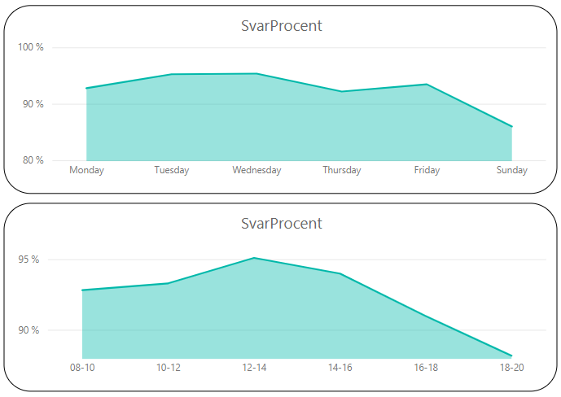

Svarprocent (graf). Periode: november 2022

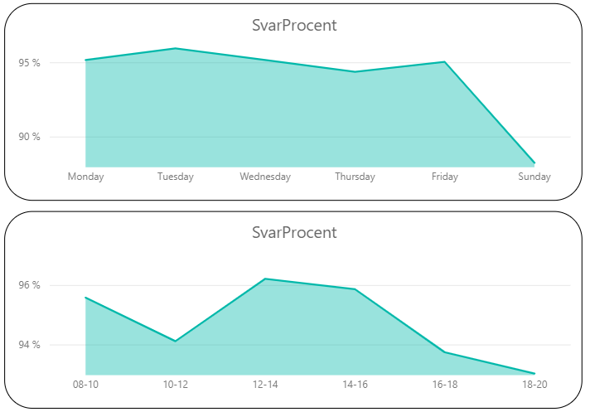

Svarprocent (graf). Periode: december 2022
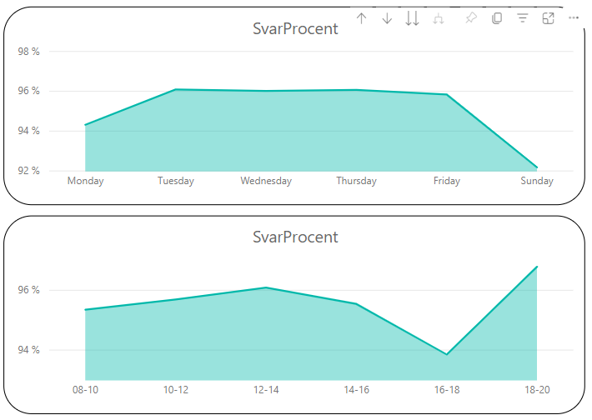
Svarprocent - hele året 2022
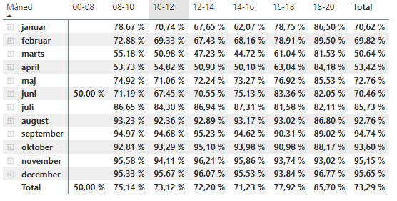
Svarprocent - hele året 2021
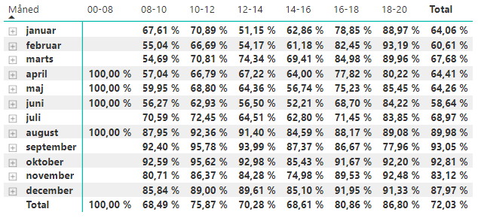

Svarprocent - hele året 2022 (12 måneder)
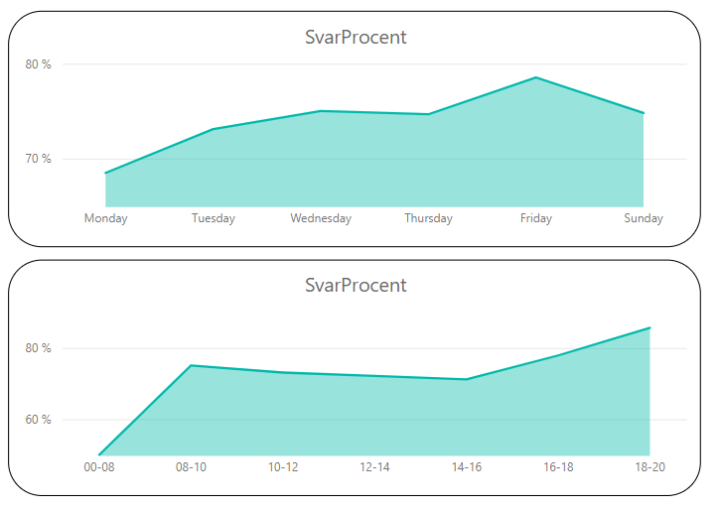
Svarprocent - hele året 2021
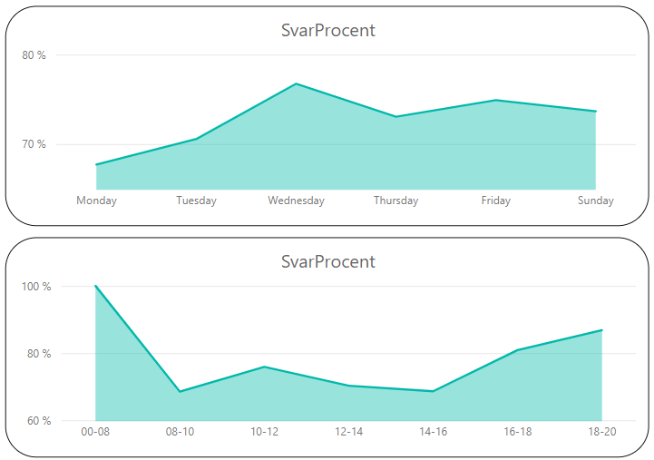

Figuren kan findes i DDH Power BI, fanebladet ’KPI-Svarprocent’

INDEKS VOLUMEN & AGENTER
December 2021 / 2022
Statistik  PUZZEL | Volumen  december 2021 | Max agenter pålogget inkl. pause*  december 2021 | Volumen  december 2022 | Max agenter pålogget  Inkl. pause*, december 2022
Mandag | 8.128 | 25,75 | 4.060 | 21
Tirsdag | 6.428 | 20,25 | 4.170 | 18,5
Onsdag | 7.710 | 20,20 | 3.788 | 17,75
Torsdag | 8.255 | 16,20 | 5.496 | 17,80
Fredag | 4.171 | 13,50 | 3.571 | 16,20
Søndag | 91 | 1 | 63 | 1
*Puzzel stat ”Max/gns./min.agenter pr. status (gruppering på tid: dag)
Se her: https://support.microsoft.com/da-dk/office/show-dates-as-days-of-the-week-14f02f1d-8e3d-45a5-bdf8-3d962bf15327
** Puzzel stat ”Detaljer pr. kø” (Antal opkald totalt) – avancerede indstillinger på ugedag

Indeks VOLUMEN
 | december 2021 | december 2022
Mandag | 100 | 0,50
Tirsdag | 100 | 0,65
Onsdag | 100 | 0,49
Torsdag | 100 | 0,66
Fredag | 100 | 0,85
Søndag | 100 | 0,69

Indeks MAX AGENTER PÅLOGGET
 | december 2021 | december 2022
Mandag | 100 | 0,81
Tirsdag | 100 | 0,91
Onsdag | 100 | 0,87
Torsdag | 100 | 1,09
Fredag | 100 | 1,20
Søndag | 100 | 1

KPI Straksafklaring – DDH samlet

Periode: oktober 2022
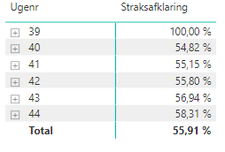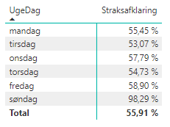
Periode: november 2022
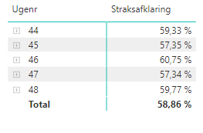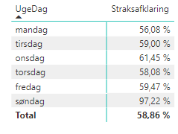

Tabel, Straksafklaring – DDH samlet. Se DDH Power BI, fanebladet ’ KPI – straks’

Periode: december 2022
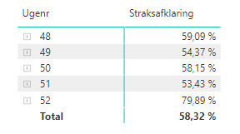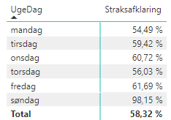

Sammenligning med 2021
2021 | Jan | Feb. | marts | april | Maj | Juni | juli | august | Sep.
Straks | 38,25 | 38,61 | 42,21 | 49,13 | 52,58 | 53,25 | 55,03 | 52,79 | 54,06

2021 | Okt. | Nov. | Dec.
Straks | 55,45 | 54,84 | 57,70

KPI Straksafklaring – kommuner (Borgerne)

Bund 10 - oktober 2022 (OBS! kun kommuner over 100 kald)
kommune | Besvaret | Omstillet | StraksKald
Egedal | 116 | 83 | 28,45 %
Skanderborg | 110 | 68 | 38,18 %
Kalundborg | 822 | 497 | 39,54 %
Halsnæs | 558 | 332 | 40,50 %
Horsens | 774 | 433 | 44,06 %
Ringkøbing-Skjern | 885 | 487 | 44,97 %
Fredensborg | 975 | 534 | 45,23 %
Hedensted | 530 | 290 | 45,28 %
Syddjurs | 541 | 288 | 46,77 %
Vesthimmerlands | 487 | 259 | 46,82 %

Bund 10 - november 2022 (OBS! kun kommuner over 100 kald)
kommune | Besvaret | Omstillet | StraksKald
Skanderborg | 121 | 70 | 42,15 %
Kalundborg | 866 | 469 | 45,84 %
Ringkøbing-Skjern | 960 | 508 | 47,08 %
Rebild | 241 | 127 | 47,30 %
Norddjurs | 950 | 489 | 48,53 %
Mariagerfjord | 443 | 225 | 49,21 %
Halsnæs | 536 | 271 | 49,44 %
Brønderslev | 748 | 377 | 49,60 %
Vesthimmerlands | 515 | 259 | 49,71 %
Hedensted | 482 | 239 | 50,41 %

Bund 10 - december 2022 (OBS! kun kommuner over 100 kald)
Kommune | Besvaret | Omstillet | StraksKald
Halsnæs | 358 | 225 | 37,15 %
Kalundborg | 690 | 402 | 41,74 %
Brønderslev | 494 | 276 | 44,13 %
Norddjurs | 698 | 377 | 45,99 %
Hedensted | 351 | 188 | 46,44 %
Ringkøbing-Skjern | 542 | 285 | 47,42 %
Vesthimmerlands | 367 | 184 | 49,86 %
Jammerbugt | 524 | 260 | 50,38 %
Mariagerfjord | 346 | 169 | 51,16 %
Syddjurs | 412 | 199 | 51,70 %

____________________________________________________

Top 10 – oktober 2022 (OBS! kun kommuner over 100 kald)
kommune | Besvaret | Omstillet | StraksKald
Aarhus | 3240 | 1036 | 68,02 %
Silkeborg | 1224 | 431 | 64,79 %
Skive | 369 | 133 | 63,96 %
Aalborg | 1822 | 699 | 61,64 %
Holbæk | 1003 | 391 | 61,02 %
Favrskov | 520 | 209 | 59,81 %
Viborg | 480 | 198 | 58,75 %
Frederikshavn | 481 | 205 | 57,38 %
Morsø | 246 | 105 | 57,32 %
Holstebro | 178 | 77 | 56,74 %
Tabel: ”Duplicate of KPI straks..”

Top 10 – november 2022 (OBS! kun kommuner over 100 kald)
kommune | Besvaret | Omstillet | StraksKald
Aarhus | 3234 | 973 | 69,91 %
Morsø | 212 | 69 | 67,45 %
Silkeborg | 1126 | 372 | 66,96 %
Favrskov | 447 | 155 | 65,32 %
Skive | 414 | 148 | 64,25 %
Holbæk | 950 | 342 | 64,00 %
Viborg | 438 | 160 | 63,47 %
Holstebro | 216 | 79 | 63,43 %
Aalborg | 1631 | 606 | 62,84 %
Randers | 1299 | 491 | 62,20 %

Top 10 – december 2022 (OBS! kun kommuner over 100 kald)
Kommune | Besvaret | Omstillet | StraksKald
Skive | 286 | 79 | 72,38 %
Aarhus | 2315 | 716 | 69,07 %
Silkeborg | 706 | 246 | 65,16 %
Høje-Taastrup | 1873 | 689 | 63,21 %
Furesø | 313 | 116 | 62,94 %
Aalborg | 1163 | 441 | 62,08 %
Favrskov | 301 | 116 | 61,46 %
Viborg | 342 | 133 | 61,11 %
Frederikshavn | 264 | 103 | 60,98 %
Roskilde | 785 | 315 | 59,87 %

Kommuner som har haft en laveste straksafklaring 3 gange ud af de sidste 3 måneder.

Kommune | Antal
Halsnæs | 3
Hedensted | 3
Kalundborg | 3
Ringkøbing-Skjern | 3

Vesthimmerlands | 3

kpI Straksafklaring. medarbejdernes performance – kommunens gennemsnit

Oktober 2022
KommuneNavn | Besvaret | Ikke besv | Guideopslag | mail_sent | sms_sent | Omstillet | Straksafklaring | Gen Bedøm
Samsø* | 88 | 3 | 101 | 3 | 0 | 0 | 100,00 % | 8
Norddjurs | 239 | 11 | 315 | 11 | 26 | 50 | 79,08 % | 7
Holbæk | 395 | 16 | 486 | 2 | 2 | 111 | 71,90 % | 8
Høje-Taastrup | 428 | 40 | 572 | 9 | 50 | 128 | 70,09 % | 7
Fredensborg | 313 | 7 | 404 | 13 | 12 | 105 | 66,45 % | 8
Favrskov | 332 | 5 | 374 | 5 | 6 | 114 | 65,66 % | 9
Furesø | 284 | 11 | 381 | 1 | 4 | 98 | 65,49 % | 8
Hjørring | 653 | 28 | 836 | 8 | 78 | 231 | 64,62 % | 8
Frederikshavn | 426 | 12 | 565 | 1 | 6 | 160 | 62,44 % | 7
Vesthimmerlands | 400 | 24 | 504 | 9 | 16 | 153 | 61,75 % | 9
Syddjurs | 405 | 27 | 463 | 6 | 4 | 155 | 61,73 % | 8
Brønderslev | 293 | 22 | 390 | 2 | 16 | 113 | 61,43 % | 8
Skive | 420 | 18 | 528 | 14 | 14 | 163 | 61,19 % | 8
Herning | 5208 | 167 | 5979 | 49 | 202 | 2050 | 60,64 % | 8
Ringkøbing-Skjern | 447 | 5 | 520 | 1 | 0 | 180 | 59,73 % | 8
Halsnæs | 319 | 20 | 365 | 0 | 28 | 132 | 58,62 % | 8
Silkeborg | 897 | 95 | 972 | 10 | 26 | 376 | 58,08 % | 7
Struer | 107 | 3 | 133 | 0 | 14 | 45 | 57,94 % | 8
Holstebro | 513 | 22 | 611 | 8 | 16 | 219 | 57,31 % | 8
Skanderborg | 637 | 33 | 735 | 3 | 2 | 280 | 56,04 % | 8
Aarhus | 4422 | 440 | 4968 | 11 | 68 | 1945 | 56,02 % | 8
Mariagerfjord | 370 | 20 | 411 | 3 | 6 | 165 | 55,41 % | 8
Viborg | 1204 | 52 | 1335 | 9 | 8 | 543 | 54,90 % | 8
Varde | 398 | 40 | 421 | 0 | 2 | 180 | 54,77 % | 9
Odsherred | 419 | 25 | 477 | 0 | 2 | 190 | 54,65 % | 9
Rebild | 293 | 13 | 320 | 3 | 2 | 133 | 54,61 % | 8
Hedensted | 368 | 30 | 403 | 4 | 2 | 170 | 53,80 % | 7
Morsø | 246 | 9 | 285 | 2 | 4 | 115 | 53,25 % | 8
Roskilde | 699 | 33 | 910 | 23 | 6 | 327 | 53,22 % | 8
Jammerbugt | 2408 | 119 | 2603 | 3 | 764 | 1179 | 51,04 % | 8
Egedal | 432 | 16 | 466 | 0 | 0 | 212 | 50,93 % | 7
Odder | 98 | 8 | 107 | 1 | 0 | 50 | 48,98 % | 8
Aalborg | 2560 | 186 | 2941 | 8 | 16 | 1383 | 45,98 % | 8
Randers | 1333 | 35 | 1499 | 6 | 0 | 723 | 45,76 % | 7
Kalundborg | 368 | 17 | 436 | 7 | 24 | 206 | 44,02 % | 8
Horsens | 662 | 34 | 775 | 2 | 66 | 390 | 41,09 % | 9
* kun aftenvagter

November 2022
KommuneNavn | Besvaret | Ikke besv | Guideopslag | mail_sent | sms_sent | Omstillet | StraksKald | Gen Bedøm
Samsø* | 29 |  | 36 | 0 | 0 | 0 | 100,00 % | 9
Lemvig | 34 | 1 | 42 | 0 | 2 | 6 | 82,35 % | 6
Fredensborg | 142 | 9 | 194 | 17 | 46 | 35 | 75,35 % | 8
Høje-Taastrup | 533 | 30 | 668 | 7 | 118 | 134 | 74,86 % | 8
Holbæk | 733 | 26 | 881 | 8 | 28 | 190 | 74,08 % | 8
Furesø | 352 | 17 | 509 | 0 | 6 | 107 | 69,60 % | 8
Favrskov | 418 | 25 | 475 | 3 | 14 | 140 | 66,51 % | 7
Norddjurs | 445 | 25 | 591 | 14 | 70 | 152 | 65,84 % | 8
Herning | 5263 | 176 | 6071 | 53 | 580 | 1810 | 65,61 % | 7
Skive | 395 | 15 | 527 | 4 | 24 | 139 | 64,81 % | 8
Hjørring | 569 | 25 | 727 | 6 | 126 | 208 | 63,44 % | 8
Struer | 128 | 6 | 141 | 0 | 12 | 48 | 62,50 % | 6
Aalborg | 2063 | 173 | 2283 | 5 | 30 | 796 | 61,42 % | 8
Jammerbugt | 2361 | 142 | 2439 | 1 | 402 | 962 | 59,25 % | 5
Roskilde | 272 | 12 | 309 | 2 | 10 | 111 | 59,19 % | 7
Hedensted | 284 | 22 | 300 | 4 | 10 | 116 | 59,15 % | 9
Ringkøbing-Skjern | 352 | 4 | 433 | 1 | 0 | 146 | 58,52 % | 8
Vesthimmerlands | 340 | 27 | 398 | 4 | 18 | 142 | 58,24 % | 8
Syddjurs | 437 | 29 | 494 | 9 | 12 | 183 | 58,12 % | 8
Brønderslev | 292 | 40 | 363 | 0 | 14 | 123 | 57,88 % | 8
Holstebro | 751 | 22 | 909 | 9 | 42 | 321 | 57,26 % | 8
Frederikshavn | 404 | 13 | 541 | 2 | 14 | 174 | 56,93 % | 7
Rebild | 167 | 3 | 196 | 0 | 6 | 73 | 56,29 % | 8
Egedal | 500 | 22 | 551 | 0 | 0 | 228 | 54,40 % | 8
Aarhus | 4314 | 354 | 4811 | 12 | 80 | 1980 | 54,10 % | 7
Silkeborg | 571 | 88 | 656 | 8 | 12 | 264 | 53,77 % | 8
Morsø | 155 | 13 | 193 | 7 | 10 | 74 | 52,26 % | 8
Odsherred | 222 | 16 | 257 | 1 | 2 | 107 | 51,80 % | 7
Halsnæs | 269 | 13 | 338 | 1 | 0 | 130 | 51,67 % | 7
Skanderborg | 382 | 19 | 465 | 4 | 0 | 193 | 49,48 % | 7
Viborg | 990 | 43 | 1193 | 4 | 30 | 510 | 48,48 % | 8
Odder | 178 | 8 | 206 | 0 | 0 | 94 | 47,19 % | 8
Randers | 1060 | 24 | 1188 | 1 | 6 | 560 | 47,17 % | 7
Horsens | 989 | 48 | 1144 | 6 | 106 | 528 | 46,61 % | 8

* kun aftenvagter

December 2022
KommuneNavn | Besvaret | Ikke besv | Guideopslag | mail_sent | sms_sent | Omstillet | Straks Kald | Gen Bedøm
Samsø* | 42 | 3 | 50 | 1 | 0 | 0 | 100,00 % | 8
Syddjurs | 203 | 6 | 218 | 5 | 8 | 51 | 74,88 % | 7
Norddjurs | 166 | 7 | 227 | 2 | 18 | 44 | 73,49 % | 8
Høje-Taastrup | 268 | 23 | 341 | 2 | 60 | 74 | 72,39 % | 7
Holstebro | 271 | 3 | 357 | 3 | 22 | 81 | 70,11 % | 8
Skive | 166 | 9 | 209 | 5 | 6 | 51 | 69,28 % | 8
Holbæk | 388 | 16 | 501 | 0 | 6 | 123 | 68,30 % | 8
Furesø | 320 | 23 | 426 | 1 | 16 | 110 | 65,63 % | 7
Frederikshavn | 533 | 40 | 709 | 1 | 34 | 187 | 64,92 % | 8
Roskilde | 219 | 21 | 232 | 0 | 6 | 77 | 64,84 % | 6
Hjørring | 336 | 26 | 457 | 4 | 78 | 123 | 63,39 % | 9
Fredensborg | 201 | 10 | 277 | 3 | 36 | 74 | 63,18 % | 9
Herning | 3557 | 133 | 4066 | 24 | 356 | 1361 | 61,74 % | 7
Struer | 47 | 2 | 49 | 0 | 0 | 18 | 61,70 % | 9
Halsnæs | 286 | 33 | 311 | 3 | 20 | 110 | 61,54 % | 9
Jammerbugt | 1925 | 128 | 1992 | 0 | 236 | 753 | 60,88 % | 6
Favrskov | 540 | 20 | 568 | 1 | 16 | 218 | 59,63 % | 7
Aalborg | 1177 | 112 | 1256 | 2 | 16 | 486 | 58,71 % | 8
Vesthimmerlands | 178 | 20 | 213 | 6 | 12 | 74 | 58,43 % | 8
Brønderslev | 103 | 11 | 133 | 0 | 2 | 44 | 57,28 % | 8
Odsherred | 350 | 13 | 410 | 0 | 0 | 151 | 56,86 % | 8
Silkeborg | 603 | 132 | 642 | 5 | 4 | 265 | 56,05 % | 8
Rebild | 153 | 6 | 169 | 0 | 4 | 68 | 55,56 % | 9
Aarhus | 3164 | 207 | 3432 | 6 | 70 | 1411 | 55,40 % | 7
Ringkøbing-Skjern | 301 | 3 | 338 | 0 | 0 | 135 | 55,15 % | 7
Morsø | 104 | 6 | 129 | 2 | 0 | 48 | 53,85 % | 7
Skanderborg | 174 | 8 | 217 | 0 | 0 | 83 | 52,30 % | 9
Randers | 1353 | 38 | 1502 | 5 | 12 | 678 | 49,89 % | 7
Viborg | 971 | 53 | 1066 | 4 | 12 | 494 | 49,12 % | 8
Egedal | 378 | 22 | 402 | 0 | 0 | 198 | 47,62 % | 8
Horsens | 545 | 44 | 619 | 1 | 82 | 288 | 47,16 % | 7
Hedensted | 90 | 21 | 103 | 2 | 0 | 48 | 46,67 % | 9
Odder | 120 | 9 | 148 | 0 | 0 | 73 | 39,17 % | 8

Straksafklaring Agenter

Periode: oktober 2022 (agenter med over 50 besvarede kald)
Medarbejderperformance – straksafklaring
Bruger | Besvaret | Antal guide | Omstillet | StrakafklarSag | StraksafklarKald | Gen. Bedøm
RAN07 | 62 | 36 | 6 | 91,55 % | 90,32 % | 8
FRE13 | 61 | 49 | 7 | 90,67 % | 88,52 % | 8
HLB04 | 67 | 58 | 9 | 88,00 % | 86,57 % | 7
HTK01 | 136 | 209 | 20 | 90,74 % | 85,29 % | 8
NOR04 | 64 | 58 | 12 | 87,88 % | 81,25 % | 9
FAVR10 | 56 | 43 | 11 | 81,97 % | 80,36 % | 9
AAK26 | 82 | 70 | 17 | 81,52 % | 79,27 % | 9
AAR20 | 70 | 102 | 15 | 88,55 % | 78,57 % | 8
FRH08 | 75 | 83 | 17 | 82,83 % | 77,33 % | 6
NOR06 | 54 | 59 | 13 | 81,43 % | 75,93 % | 8
SKB08 | 69 | 59 | 17 | 78,75 % | 75,36 % | 8
AAR19 | 53 | 51 | 15 | 77,61 % | 71,70 % | 9
HLB06 | 74 | 68 | 21 | 75,00 % | 71,62 % | 9
HJO12 | 66 | 58 | 19 | 75,32 % | 71,21 % | 9
FRE08 | 59 | 89 | 17 | 83,81 % | 71,19 % | 9
HLB05 | 76 | 91 | 22 | 79,25 % | 71,05 % | 8
HJO01 | 193 | 237 | 56 | 79,34 % | 70,98 % | 9
HER24 | 1209 | 1118 | 358 | 73,64 % | 70,39 % | 6
RKSK04 | 57 | 48 | 17 | 76,06 % | 70,18 % | 6
SKI02 | 93 | 111 | 28 | 77,24 % | 69,89 % | 7
ski10 | 143 | 142 | 44 | 73,49 % | 69,23 % | 8
FUR18 | 53 | 84 | 17 | 80,23 % | 67,92 % | 9
AAR43 | 84 | 78 | 27 | 73,53 % | 67,86 % | 9
FRE24 | 59 | 34 | 19 | 71,21 % | 67,80 % | 7
SIL17 | 102 | 95 | 33 | 73,60 % | 67,65 % | 8
JAM01 | 82 | 102 | 27 | 76,11 % | 67,07 % | 9
FUR03 | 100 | 114 | 33 | 75,37 % | 67,00 % | 9
VIB11 | 117 | 36 | 39 | 67,77 % | 66,67 % | 8
SIL20 | 269 | 107 | 90 | 67,39 % | 66,54 % | 5
AAR08 | 309 | 295 | 104 | 72,77 % | 66,34 % | 9
BRSLEV13 | 80 | 97 | 27 | 77,12 % | 66,25 % | 9
HER19 | 551 | 528 | 186 | 71,78 % | 66,24 % | 8
VHK07 | 120 | 96 | 41 | 71,13 % | 65,83 % | 9
ROS14 | 73 | 43 | 25 | 69,51 % | 65,75 % | 8
HOL05 | 132 | 115 | 46 | 67,14 % | 65,15 % | 8
EGE04 | 229 | 180 | 81 | 67,34 % | 64,63 % | 7
SYD07 | 212 | 130 | 75 | 67,39 % | 64,62 % | 7
FRH03 | 158 | 161 | 56 | 72,68 % | 64,56 % | 7
SYD10 | 81 | 50 | 29 | 66,67 % | 64,20 % | 8
HJO04 | 74 | 73 | 27 | 68,97 % | 63,51 % | 8
HLB08 | 57 | 61 | 21 | 69,12 % | 63,16 % | 9
VHK02 | 141 | 128 | 52 | 66,67 % | 63,12 % | 9
AAR29 | 170 | 131 | 63 | 68,81 % | 62,94 % | 9
MFK02 | 78 | 57 | 29 | 67,05 % | 62,82 % | 7
AAR40 | 435 | 269 | 163 | 63,70 % | 62,53 % | 8
HAL11 | 96 | 43 | 36 | 64,71 % | 62,50 % | 8
HER06 | 220 | 176 | 83 | 64,83 % | 62,27 % | 8
SKB15 | 82 | 47 | 31 | 67,37 % | 62,20 % | 7
HJO09 | 73 | 65 | 28 | 65,43 % | 61,64 % | 8
AAR28 | 327 | 259 | 126 | 68,18 % | 61,47 % | 5
MOR02 | 80 | 78 | 31 | 67,37 % | 61,25 % | 8
REB02 | 138 | 95 | 54 | 64,00 % | 60,87 % | 9
SIL15 | 97 | 79 | 38 | 64,49 % | 60,82 % | 8
AAR16 | 117 | 66 | 46 | 63,78 % | 60,68 % | 7
AAK19 | 187 | 102 | 74 | 61,05 % | 60,43 % | 7
HAL09 | 116 | 120 | 46 | 69,54 % | 60,34 % | 9
HTK08 | 73 | 54 | 29 | 66,28 % | 60,27 % | 6
AAR09 | 171 | 107 | 68 | 65,66 % | 60,23 % | 8
HJO15 | 120 | 148 | 48 | 69,81 % | 60,00 % | 8
HED06 | 92 | 62 | 37 | 63,73 % | 59,78 % | 7
BRSLEV01 | 84 | 50 | 34 | 64,21 % | 59,52 % | 8
RKSK13 | 86 | 55 | 35 | 60,67 % | 59,30 % | 8
HER22 | 132 | 119 | 54 | 65,38 % | 59,09 % | 9
SKB13 | 83 | 64 | 34 | 60,47 % | 59,04 % | 8
HOL09 | 61 | 61 | 25 | 65,28 % | 59,02 % | 8
FAVR07 | 58 | 47 | 24 | 60,66 % | 58,62 % | 9
HED04 | 82 | 48 | 34 | 61,36 % | 58,54 % | 8
VHK05 | 123 | 160 | 51 | 71,67 % | 58,54 % | 8
RKSK09 | 53 | 49 | 22 | 62,71 % | 58,49 % | 9
JAM07 | 170 | 167 | 71 | 64,32 % | 58,24 % | 7
HER23 | 2186 | 2122 | 915 | 63,88 % | 58,14 % | 8
VAR02 | 200 | 144 | 84 | 62,16 % | 58,00 % | 9
RKSK02 | 64 | 60 | 27 | 68,24 % | 57,81 % | 9
FRH13 | 78 | 80 | 33 | 66,33 % | 57,69 % | 7
AAK25 | 245 | 180 | 104 | 60,90 % | 57,55 % | 7
FRE20 | 80 | 82 | 34 | 65,66 % | 57,50 % | 9
VIB08 | 321 | 279 | 138 | 63,10 % | 57,01 % | 8
AAR39 | 439 | 338 | 189 | 61,74 % | 56,95 % | 8
SIL23 | 136 | 95 | 59 | 58,74 % | 56,62 % | 7
BRSLEV10 | 53 | 66 | 23 | 68,92 % | 56,60 % | 8
RKSK06 | 99 | 89 | 43 | 62,93 % | 56,57 % | 9
AAR21 | 103 | 66 | 45 | 58,33 % | 56,31 % | 8
ODS03 | 292 | 247 | 129 | 60,79 % | 55,82 % | 9
VAR03 | 54 | 28 | 24 | 54,72 % | 55,56 % | 9
HER01 | 110 | 84 | 49 | 59,17 % | 55,45 % | 8
HER02 | 212 | 193 | 95 | 64,15 % | 55,19 % | 9
SKB17 | 98 | 55 | 44 | 58,49 % | 55,10 % | 7
HAL07 | 62 | 44 | 28 | 58,21 % | 54,84 % | 9
JAM03 | 135 | 163 | 61 | 66,11 % | 54,81 % | 9
FRH14 | 53 | 43 | 24 | 57,14 % | 54,72 % | 7
VIB16 | 322 | 155 | 146 | 57,68 % | 54,66 % | 8
MFK08 | 143 | 109 | 65 | 57,52 % | 54,55 % | 9
SYD03 | 112 | 109 | 51 | 65,07 % | 54,46 % | 9
SKB05 | 118 | 71 | 54 | 56,10 % | 54,24 % | 8
HORS13 | 109 | 79 | 50 | 58,33 % | 54,13 % | 8
HJO10 | 98 | 117 | 45 | 64,84 % | 54,08 % | 8
HER07 | 212 | 184 | 98 | 59,34 % | 53,77 % | 8
AAR04 | 382 | 162 | 177 | 54,85 % | 53,66 % | 8
HORS07 | 69 | 39 | 32 | 57,33 % | 53,62 % | 9
HOL08 | 88 | 93 | 41 | 62,39 % | 53,41 % | 8
RAN26 | 187 | 91 | 88 | 55,33 % | 52,94 % | 7
AAR41 | 95 | 95 | 45 | 66,42 % | 52,63 % | 8
AAK07 | 80 | 45 | 38 | 53,66 % | 52,50 % | 7
KAL19 | 151 | 162 | 72 | 62,30 % | 52,32 % | 8
ROS23 | 480 | 580 | 230 | 65,31 % | 52,08 % | 8
HTK02 | 104 | 100 | 50 | 59,68 % | 51,92 % | 7
RAN27 | 250 | 212 | 121 | 59,40 % | 51,60 % | 7
AAR12 | 356 | 291 | 173 | 57,18 % | 51,40 % | 8
RAN18 | 351 | 297 | 171 | 59,48 % | 51,28 % | 7
VIB15 | 215 | 170 | 105 | 57,14 % | 51,16 % | 9
HTK06 | 51 | 52 | 25 | 58,33 % | 50,98 % | 6
ROS17 | 52 | 15 | 26 | 48,00 % | 50,00 % | 5
VAR01 | 68 | 40 | 34 | 49,25 % | 50,00 % | 9
AAR45 | 70 | 66 | 35 | 58,82 % | 50,00 % | 8
VAR04 | 76 | 31 | 38 | 51,90 % | 50,00 % | 7
HED03 | 133 | 64 | 67 | 54,73 % | 49,62 % | 8
JAM09 | 1844 | 970 | 929 | 51,26 % | 49,62 % | 7
MOR06 | 111 | 58 | 56 | 54,10 % | 49,55 % | 8
AAR24 | 315 | 232 | 159 | 53,51 % | 49,52 % | 6
Sil12 | 182 | 183 | 92 | 56,60 % | 49,45 % | 9
REB04 | 83 | 48 | 42 | 52,27 % | 49,40 % | 6
Ros13 | 77 | 79 | 39 | 60,20 % | 49,35 % | 9
SKI08 | 65 | 50 | 33 | 52,86 % | 49,23 % | 7
MOR01 | 55 | 55 | 28 | 58,82 % | 49,09 % | 7
HOL04 | 121 | 114 | 62 | 59,74 % | 48,76 % | 9
favr05 | 119 | 98 | 61 | 52,71 % | 48,74 % | 9
ODS05 | 119 | 112 | 61 | 55,47 % | 48,74 % | 9
JAM10 | 152 | 150 | 78 | 55,68 % | 48,68 % | 9
FRE07 | 54 | 40 | 28 | 52,54 % | 48,15 % | 7
HER12 | 258 | 178 | 137 | 50,54 % | 46,90 % | 7
VIB17 | 198 | 127 | 106 | 50,47 % | 46,46 % | 8
ODD10 | 86 | 64 | 47 | 50,00 % | 45,35 % | 7
AAR27 | 362 | 166 | 201 | 46,68 % | 44,48 % | 8
AAR37 | 420 | 112 | 236 | 44,08 % | 43,81 % | 6
AAK31 | 1254 | 1137 | 712 | 52,66 % | 43,22 % | 8
MFK03 | 75 | 68 | 43 | 50,00 % | 42,67 % | 9
SIL25 | 111 | 30 | 64 | 41,28 % | 42,34 % | 8
AAR26 | 67 | 19 | 39 | 40,00 % | 41,79 % | 8
AAK33 | 624 | 505 | 392 | 44,79 % | 37,18 % | 7
HER14 | 118 | 101 | 75 | 44,03 % | 36,44 % | 8
EGE06 | 203 | 118 | 131 | 39,91 % | 35,47 % | 7
SKB04 | 65 | 65 | 42 | 60,00 % | 35,38 % | 9
HORS01 | 309 | 229 | 209 | 35,89 % | 32,36 % | 9
KAL09 | 167 | 174 | 115 | 39,79 % | 31,14 % | 9
RAN29 | 483 | 271 | 337 | 33,92 % | 30,23 % | 8
HORS05 | 89 | 81 | 65 | 50,00 % | 26,97 % | 9

Periode: november 2022 (agenter med over 50 besvarede kald)
Medarbejderperformance – straksafklaring
Bruger | Besvaret | Antal guide | Omstillet | StrakafSag | StraksKald | Gen Bedøm
HTK03 | 136 | 183 | 0 | 100,00 % | 100,00 % | 8
FAVR10 | 117 | 81 | 6 | 95,49 % | 94,87 % | 5
HJO01 | 105 | 144 | 10 | 94,15 % | 90,48 % | 9
HTK01 | 105 | 123 | 17 | 87,94 % | 83,81 % | 8
HLB04 | 142 | 125 | 23 | 85,53 % | 83,80 % | 8
HLB02 | 92 | 108 | 16 | 87,10 % | 82,61 % | 9
HER24 | 1756 | 1849 | 336 | 83,67 % | 80,87 % | 6
AAK26 | 331 | 262 | 66 | 82,40 % | 80,06 % | 8
NOR06 | 53 | 89 | 11 | 89,11 % | 79,25 % | 9
SKI02 | 62 | 54 | 13 | 83,12 % | 79,03 % | 7
FRE08 | 92 | 123 | 22 | 83,94 % | 76,09 % | 8
HJO03 | 61 | 28 | 15 | 70,59 % | 75,41 % | 8
FUR03 | 89 | 99 | 23 | 81,30 % | 74,16 % | 8
HLB05 | 145 | 139 | 38 | 77,91 % | 73,79 % | 8
ODS03 | 71 | 49 | 19 | 74,32 % | 73,24 % | 6
NOR04 | 63 | 83 | 18 | 81,44 % | 71,43 % | 8
FUR21 | 105 | 95 | 30 | 75,61 % | 71,43 % | 8
AAK20 | 139 | 112 | 40 | 73,33 % | 71,22 % | 9
HLB07 | 96 | 106 | 28 | 77,60 % | 70,83 % | 9
HLB06 | 95 | 69 | 28 | 73,08 % | 70,53 % | 8
AAK14 | 64 | 52 | 19 | 72,46 % | 70,31 % | 9
SKB05 | 56 | 47 | 17 | 74,63 % | 69,64 % | 7
HOL09 | 110 | 104 | 35 | 73,28 % | 68,18 % | 8
JAM01 | 125 | 113 | 40 | 71,83 % | 68,00 % | 7
SKI12 | 78 | 99 | 25 | 77,06 % | 67,95 % | 9
AAK28 | 225 | 206 | 73 | 72,45 % | 67,56 % | 8
BRSLEV10 | 73 | 72 | 24 | 72,41 % | 67,12 % | 8
NOR01 | 118 | 122 | 39 | 72,34 % | 66,95 % | 8
RKSK13 | 148 | 109 | 49 | 70,12 % | 66,89 % | 7
HED07 | 69 | 45 | 23 | 68,49 % | 66,67 % | 8
FRH08 | 93 | 98 | 32 | 72,88 % | 65,59 % | 6
HAL07 | 100 | 103 | 35 | 72,22 % | 65,00 % | 7
NOR05 | 85 | 83 | 30 | 70,30 % | 64,71 % | 7
VHK08 | 83 | 53 | 30 | 65,52 % | 63,86 % | 8
SYD07 | 80 | 64 | 29 | 70,41 % | 63,75 % | 8
FUR18 | 77 | 107 | 28 | 75,44 % | 63,64 % | 9
HTK06 | 121 | 134 | 44 | 70,27 % | 63,64 % | 8
SKB17 | 52 | 30 | 19 | 67,80 % | 63,46 % | 7
HER22 | 183 | 142 | 67 | 66,33 % | 63,39 % | 8
SKI07 | 119 | 136 | 44 | 72,67 % | 63,03 % | 8
favr03 | 73 | 62 | 27 | 68,97 % | 63,01 % | 9
SYD10 | 99 | 50 | 37 | 64,76 % | 62,63 % | 8
AAR24 | 236 | 161 | 90 | 63,86 % | 61,86 % | 6
HER07 | 153 | 125 | 59 | 65,50 % | 61,44 % | 9
EGE04 | 307 | 263 | 119 | 66,00 % | 61,24 % | 7
MOR02 | 85 | 82 | 33 | 65,26 % | 61,18 % | 9
BRSLEV13 | 100 | 113 | 39 | 71,74 % | 61,00 % | 9
HOL08 | 210 | 227 | 83 | 67,83 % | 60,48 % | 9
HED06 | 73 | 55 | 29 | 65,88 % | 60,27 % | 9
FRH14 | 122 | 119 | 49 | 65,49 % | 59,84 % | 8
SIL23 | 102 | 69 | 41 | 61,32 % | 59,80 % | 7
HER23 | 2037 | 1964 | 819 | 65,31 % | 59,79 % | 8
JAM09 | 1930 | 447 | 776 | 59,75 % | 59,79 % | 3
HER14 | 264 | 200 | 107 | 59,93 % | 59,47 % | 8
REB06 | 59 | 56 | 24 | 64,18 % | 59,32 % | 9
AAK07 | 434 | 280 | 178 | 61,97 % | 58,99 % | 8
RAN18 | 288 | 237 | 119 | 64,48 % | 58,68 % | 6
SIL15 | 157 | 140 | 65 | 64,48 % | 58,60 % | 8
AAR09 | 127 | 65 | 53 | 60,74 % | 58,27 % | 9
HJO04 | 117 | 103 | 49 | 63,97 % | 58,12 % | 6
VIB11 | 93 | 48 | 39 | 61,76 % | 58,06 % | 9
AAR29 | 338 | 272 | 142 | 64,85 % | 57,99 % | 8
HORS14 | 291 | 346 | 123 | 67,72 % | 57,73 % | 8
NOR12 | 120 | 63 | 51 | 61,94 % | 57,50 % | 7
ski10 | 120 | 114 | 51 | 63,31 % | 57,50 % | 8
VHK02 | 223 | 196 | 95 | 61,69 % | 57,40 % | 9
HORS13 | 183 | 162 | 78 | 63,89 % | 57,38 % | 9
AAR39 | 529 | 409 | 227 | 63,15 % | 57,09 % | 8
HER06 | 170 | 182 | 73 | 65,24 % | 57,06 % | 9
JAM03 | 60 | 61 | 26 | 62,32 % | 56,67 % | 9
HTK02 | 122 | 118 | 53 | 61,59 % | 56,56 % | 9
HOL05 | 145 | 152 | 63 | 65,19 % | 56,55 % | 8
VIB15 | 154 | 136 | 67 | 63,19 % | 56,49 % | 9
VIB08 | 194 | 180 | 85 | 65,16 % | 56,19 % | 9
AAR40 | 202 | 122 | 89 | 58,02 % | 55,94 % | 8
AAR28 | 379 | 259 | 167 | 60,61 % | 55,94 % | 5
HJO15 | 86 | 98 | 38 | 65,45 % | 55,81 % | 8
AAK19 | 310 | 214 | 137 | 58,23 % | 55,81 % | 7
REB07 | 88 | 90 | 39 | 62,86 % | 55,68 % | 8
STR10 | 54 | 41 | 24 | 55,56 % | 55,56 % | 5
AAR41 | 295 | 320 | 132 | 68,19 % | 55,25 % | 9
HLB03 | 116 | 119 | 52 | 60,61 % | 55,17 % | 6
HER19 | 226 | 201 | 102 | 63,04 % | 54,87 % | 8
SYD03 | 258 | 228 | 117 | 59,79 % | 54,65 % | 9
AAR08 | 98 | 101 | 45 | 65,38 % | 54,08 % | 8
HER02 | 71 | 69 | 33 | 60,71 % | 53,52 % | 8
BRSLEV07 | 79 | 63 | 37 | 58,89 % | 53,16 % | 6
AAR26 | 123 | 46 | 58 | 52,46 % | 52,85 % | 4
AAR12 | 417 | 303 | 199 | 56,07 % | 52,28 % | 8
AAR43 | 363 | 253 | 174 | 56,72 % | 52,07 % | 7
HJO09 | 134 | 152 | 66 | 59,51 % | 50,75 % | 8
JAM10 | 166 | 175 | 82 | 60,39 % | 50,60 % | 8
AAR27 | 359 | 175 | 179 | 51,75 % | 50,14 % | 7
HORS07 | 140 | 59 | 70 | 48,53 % | 50,00 % | 8
AAK25 | 388 | 310 | 195 | 53,24 % | 49,74 % | 8
AAK29 | 172 | 155 | 88 | 58,10 % | 48,84 % | 8
AAR37 | 387 | 117 | 198 | 48,17 % | 48,84 % | 7
HER01 | 242 | 176 | 124 | 52,85 % | 48,76 % | 8
Sil12 | 96 | 108 | 50 | 58,33 % | 47,92 % | 8
VIB16 | 205 | 99 | 107 | 51,80 % | 47,80 % | 7
FAVR14 | 91 | 66 | 48 | 52,00 % | 47,25 % | 8
ROS17 | 135 | 51 | 72 | 50,00 % | 46,67 % | 6
RAN26 | 146 | 57 | 78 | 48,00 % | 46,58 % | 7
HOL10 | 174 | 149 | 94 | 53,00 % | 45,98 % | 8
AAR16 | 129 | 68 | 70 | 47,76 % | 45,74 % | 9
RKSK06 | 80 | 71 | 44 | 61,06 % | 45,00 % | 9
AAR04 | 245 | 120 | 135 | 47,67 % | 44,90 % | 8
HER12 | 161 | 131 | 90 | 50,55 % | 44,10 % | 8
FRH03 | 75 | 97 | 42 | 65,85 % | 44,00 % | 6
SIL20 | 153 | 64 | 86 | 45,57 % | 43,79 % | 6
HED08 | 71 | 59 | 40 | 45,95 % | 43,66 % | 9
EGE06 | 193 | 109 | 109 | 45,77 % | 43,52 % | 8
Vib05 | 129 | 128 | 73 | 54,09 % | 43,41 % | 9
RAN27 | 293 | 264 | 166 | 51,74 % | 43,34 % | 8
MOR01 | 70 | 81 | 41 | 58,16 % | 41,43 % | 7
ODD10 | 138 | 115 | 81 | 46,71 % | 41,30 % | 7
ODS05 | 122 | 116 | 72 | 49,65 % | 40,98 % | 7
SKB04 | 82 | 88 | 50 | 60,63 % | 39,02 % | 6
SKB14 | 59 | 60 | 36 | 49,30 % | 38,98 % | 7
VIB17 | 215 | 183 | 139 | 51,06 % | 35,35 % | 9
RAN29 | 299 | 147 | 196 | 39,13 % | 34,45 % | 9
HAL10 | 75 | 37 | 52 | 35,00 % | 30,67 % | 4
HORS01 | 319 | 243 | 229 | 31,02 % | 28,21 % | 9

Periode: december 2022 (agenter med over 50 besvarede kald)
Medarbejderperformance – straksafklaring
Bruger | Besvaret | Antal guide | Omstillet | StrakafSag | StraksKald | Gen Bedøm
HTK03 | 63 | 80 | 0 | 100,00 % | 100,00 % | 6
HJO01 | 58 | 104 | 5 | 95,73 % | 91,38 % | 8
FAVR10 | 55 | 26 | 6 | 89,66 % | 89,09 % | 6
HLB01 | 53 | 56 | 7 | 91,03 % | 86,79 % | 8
FAVR12 | 61 | 25 | 10 | 73,68 % | 83,61 % | 9
HORS13 | 68 | 31 | 12 | 83,10 % | 82,35 % | 7
SYD10 | 90 | 49 | 18 | 81,63 % | 80,00 % | 8
HER24 | 877 | 1010 | 179 | 83,24 % | 79,59 % | 5
AAR20 | 67 | 49 | 16 | 80,00 % | 76,12 % | 9
AAK07 | 113 | 44 | 28 | 75,86 % | 75,22 % | 7
AAR41 | 207 | 162 | 52 | 78,69 % | 74,88 % | 8
AAK26 | 149 | 109 | 38 | 75,80 % | 74,50 % | 8
HAL09 | 126 | 106 | 35 | 74,64 % | 72,22 % | 8
Sil12 | 78 | 77 | 22 | 76,84 % | 71,79 % | 9
AAK28 | 101 | 84 | 29 | 76,61 % | 71,29 % | 8
SKI07 | 59 | 58 | 17 | 76,71 % | 71,19 % | 8
HLB02 | 54 | 81 | 16 | 81,82 % | 70,37 % | 9
FRH08 | 94 | 103 | 28 | 78,46 % | 70,21 % | 8
HOL08 | 92 | 100 | 28 | 74,77 % | 69,57 % | 9
FRH09 | 95 | 83 | 29 | 73,64 % | 69,47 % | 9
NOR12 | 51 | 48 | 16 | 76,47 % | 68,63 % | 8
HLB06 | 92 | 69 | 29 | 72,38 % | 68,48 % | 8
FRH14 | 95 | 82 | 30 | 75,41 % | 68,42 % | 8
SYD07 | 70 | 36 | 23 | 67,61 % | 67,14 % | 5
AAR16 | 71 | 27 | 24 | 67,12 % | 66,20 % | 7
HORS14 | 59 | 80 | 20 | 78,95 % | 66,10 % | 7
ODS03 | 163 | 126 | 56 | 69,23 % | 65,64 % | 7
HER19 | 469 | 397 | 162 | 69,32 % | 65,46 % | 8
SIL23 | 102 | 78 | 36 | 67,86 % | 64,71 % | 8
HOL09 | 75 | 71 | 27 | 70,33 % | 64,00 % | 7
JAM09 | 1455 | 312 | 525 | 63,89 % | 63,92 % | 4
FRH02 | 55 | 63 | 20 | 71,01 % | 63,64 % | 9
VIB11 | 99 | 34 | 36 | 62,11 % | 63,64 % | 8
FUR03 | 156 | 143 | 57 | 69,02 % | 63,46 % | 7
AAR28 | 257 | 186 | 94 | 69,58 % | 63,42 % | 6
AAR21 | 101 | 72 | 37 | 63,37 % | 63,37 % | 7
HER01 | 98 | 70 | 37 | 63,73 % | 62,24 % | 8
HTK01 | 87 | 103 | 33 | 70,00 % | 62,07 % | 8
RAN07 | 92 | 66 | 35 | 66,67 % | 61,96 % | 8
favr01 | 107 | 49 | 41 | 61,68 % | 61,68 % | 6
SIL17 | 95 | 68 | 37 | 64,08 % | 61,05 % | 8
FRE13 | 69 | 91 | 27 | 72,16 % | 60,87 % | 9
HTK02 | 84 | 80 | 33 | 66,33 % | 60,71 % | 8
VHK02 | 145 | 113 | 57 | 64,15 % | 60,69 % | 8
RAN18 | 516 | 324 | 204 | 64,02 % | 60,47 % | 6
FRH03 | 115 | 125 | 46 | 71,43 % | 60,00 % | 7
SKI08 | 57 | 49 | 23 | 66,18 % | 59,65 % | 8
SIL15 | 126 | 89 | 51 | 61,07 % | 59,52 % | 5
HJO09 | 80 | 88 | 33 | 67,96 % | 58,75 % | 9
AAR45 | 108 | 53 | 46 | 58,56 % | 57,41 % | 7
FUR18 | 70 | 100 | 30 | 71,70 % | 57,14 % | 9
FRH06 | 79 | 104 | 34 | 70,94 % | 56,96 % | 9
FAVR09 | 51 | 35 | 22 | 60,00 % | 56,86 % | 8
favr05 | 78 | 57 | 34 | 59,52 % | 56,41 % | 8
AAR40 | 359 | 203 | 159 | 57,26 % | 55,71 % | 7
JAM07 | 72 | 78 | 32 | 63,64 % | 55,56 % | 8
ROS17 | 92 | 26 | 41 | 54,95 % | 55,43 % | 4
EGE04 | 195 | 141 | 87 | 58,37 % | 55,38 % | 7
HER23 | 1484 | 1392 | 664 | 60,90 % | 55,26 % | 8
AAR39 | 324 | 246 | 146 | 59,89 % | 54,94 % | 8
MOR01 | 104 | 89 | 48 | 62,79 % | 53,85 % | 7
AAK25 | 288 | 212 | 133 | 54,92 % | 53,82 % | 8
HLB03 | 97 | 100 | 45 | 58,72 % | 53,61 % | 6
AAK19 | 260 | 180 | 121 | 54,68 % | 53,46 % | 8
AAR04 | 209 | 70 | 98 | 53,55 % | 53,11 % | 6
VIB16 | 164 | 60 | 77 | 53,89 % | 53,05 % | 7
ODD10 | 93 | 75 | 44 | 51,65 % | 52,69 % | 8
AAR08 | 57 | 47 | 27 | 60,29 % | 52,63 % | 6
HER22 | 132 | 93 | 63 | 52,63 % | 52,27 % | 9
AAR43 | 305 | 219 | 146 | 56,93 % | 52,13 % | 8
HER07 | 138 | 117 | 67 | 56,49 % | 51,45 % | 8
HER14 | 189 | 122 | 92 | 52,33 % | 51,32 % | 7
Vib05 | 316 | 283 | 155 | 57,88 % | 50,95 % | 8
AAR24 | 147 | 108 | 73 | 54,66 % | 50,34 % | 6
AAR12 | 225 | 153 | 112 | 53,33 % | 50,22 % | 7
VIB08 | 56 | 48 | 28 | 56,92 % | 50,00 % | 9
RKSK06 | 115 | 84 | 58 | 56,06 % | 49,57 % | 8
JAM10 | 154 | 141 | 78 | 55,68 % | 49,35 % | 8
RAN26 | 152 | 60 | 80 | 51,81 % | 47,37 % | 6
REB07 | 64 | 50 | 34 | 47,69 % | 46,88 % | 9
AAR37 | 396 | 94 | 213 | 46,35 % | 46,21 % | 5
RAN27 | 204 | 176 | 110 | 54,92 % | 46,08 % | 9
RKSK02 | 63 | 45 | 34 | 59,04 % | 46,03 % | 9
JAM03 | 153 | 136 | 84 | 50,59 % | 45,10 % | 9
AAR26 | 54 | 9 | 30 | 44,44 % | 44,44 % | 8
favr03 | 127 | 108 | 71 | 52,35 % | 44,09 % | 9
FAVR14 | 59 | 53 | 33 | 56,00 % | 44,07 % | 9
HER12 | 170 | 120 | 97 | 46,70 % | 42,94 % | 8
AAR27 | 224 | 118 | 128 | 44,35 % | 42,86 % | 8
HJO04 | 52 | 44 | 30 | 50,00 % | 42,31 %
VIB15 | 207 | 173 | 120 | 48,94 % | 42,03 % | 8
AAK29 | 214 | 160 | 125 | 44,93 % | 41,59 % | 8
SIL25 | 65 | 9 | 38 | 38,71 % | 41,54 % | 7
SIL20 | 137 | 61 | 81 | 41,73 % | 40,88 % | 8
ODS05 | 141 | 135 | 84 | 49,40 % | 40,43 % | 8
HORS07 | 176 | 46 | 105 | 42,93 % | 40,34 % | 7
EGE06 | 146 | 71 | 92 | 38,67 % | 36,99 % | 9
VIB17 | 97 | 70 | 63 | 39,42 % | 35,05 % | 8
SKB14 | 52 | 61 | 35 | 48,53 % | 32,69 % | 9
HORS01 | 138 | 114 | 93 | 38,41 % | 32,61 % | 8
RAN29 | 351 | 169 | 238 | 36,70 % | 32,19 % | 7
HORS05 | 75 | 71 | 56 | 32,53 % | 25,33 % | 9

